***Nadiya, Sistem Informasi Akademik Sekolah Menengah Pertama Santa Veronika Berbasis Web***

**SISTEM INFORMASI AKADEMIK SMP**   
**SANTA VERONIKA BERBASIS WEB**

**Nadiya Sita1, Elvira Asril, M.Kom 2**

1Mahasiswi Program Studi Sistem Informasi, Universitas Lancang Kuning   
2Program Studi Sistem Informasi, Universitas Lancang Kuning   
\**e-mail:* [elvira@unilak.ac.id](mailto:elvira@unilak.ac.id)

**Abstract:** The academic information system at Santa Veronika Junior High School is still done manually. In processing academic data, it is still conventional with a data collection system, which is now felt to have many shortcomings that occur because the existing system still uses sheets of paper and archives so that it can cause existing data to be easily lost or damaged. System development in the form of making a web-based academic information system at Santa Veronika Junior High School is a system that provides online student report information in the form of web-based student grade reports, thus helping speed and quality in delivering information. In addition, with a web-based, data information can be accessed at an unspecified time and place. In this system, the menu can only be accessed by certain users, namely admin, teacher, homeroom teacher, students, principal. In this study, apart from describing the theoretical study used as the basis for the preparation, it will also discuss system design and information system creation. System can be implemented in a product that will fix all the shortcomings that exist in the old system.

**Keywords:** Academic, School, Junior High School.

**Abstrak:** Sistem informasi akademik pada SMP Santa Veronika masih dilakukan secara manual. Dalam pengolahan data akademik masih secara konvensional dengan sistem pendataan yang sekarang dirasakan masih banyak kekurangan yang terjadi dikarenakan sistem yang ada masih menggunakan lembaran kertas dan arsip sehingga dapat menyebabkan data-data yang ada mudah hilang ataupun rusak. Pengembangan sistem berupa pembuatan sistem informasi akademik berbasis web pada SMP Santa Veronika merupakan sistem yang memberikan informasi laporan siswa secara online yang berupa laporan nilai siswa yang bersangkutan dengan berbasis web, sehingga membantu kecepatan dan kualitas dalam penyampaian informasi. Selain itu dengan berbasis web maka informasi data dapat diakses dengan waktu dan tempat yang tidak ditentukan. Pada sistem ini, menu hanya dapat diakses oleh user tertentu yaitu admin, guru, walikelas, siswa, kepala sekolah. Dalam penelitian ini selain memaparkan kajian teori yang digunakan sebagai dasar penyusunan, juga akan dibahas mengenai perancangan sistem dan pembuatan sistem informasi. Sistem dapat diimplementasikan dalam sebuah produk yang akan memperbaiki segala kekurangan yang ada pada sistem yang lama.

**Kata Kunci** : Akademik, Sekolah, SMP

Page 1

***Nadiya, Sistem Informasi Akademik Sekolah Menengah Pertama Santa Veronika Berbasis Web***

**PENDAHULUAN**

Kemajuan serta perkembangan teknologi informasi dan komunikasi dewasa ini

telah berkembang dengan sangat pesat dan memaksa kita untuk mengikuti arus perkembangan teknologi tersebut. Khususnya peranan komputer dan web dalam menyediakan layanan informasi merupakan faktor penting untuk berbagai institusi maupun perorangan. Saat ini teknologi website tidak hanya digunakan sebagai alat komunikasi, tetapi juga digunakan sebagai sarana untuk mempermudah penggunaannya dalam kehidupan sehari-hari. Hal tersebut terjadi karena teknologi website memiliki fasilitas seperti hak akses internet yang dapat digunakan dimana saja dan kapan saja untuk melihat dan mengelola berbagai data dan informasi dalam sebuah organisasi atau perusahaan. Dan juga anak-anak muda (pelajar dan mahasiswa) lebih menyukai dan memilih menggaplikasikan unteraktif dibandingkan lainnya.

Saat ini Sekolah Menengah Pertama Santa Veronika belum memanfaatkan teknologi informasi seefektif mungkin dan masih menggunakan sistem manual untuk mendukung kegiatan operasional sehari-hari, baik dalam administrasi, absensi, maupun penilaian. Pengelolaan data siswa dan guru masih dilakukan secara manual dengan Microsoft excel, pengisin nilai raport masih dilakukan secara manual oleh masing-masing guru.

Sistem informasi akademik SMP Santa Veronika yang sedang berjalan saat ini dirasakan menimbulkan beberapa permasalahan. Perhitungan nilai raport sering terjadi kesalahan (human eror), pencarian data siswa dalam arsip memerlukan waktu yang lama. Kehilangan data yang disebabkan karna belum adanya penyimpanan berupa database.

Salah satu cara untuk mengatasi permasalahan diatas adalah dengan membangun sebuah sistem informasi akademik berbasis web yang nantinya akan membantu pihak sekolah dalam proses pengelolaan data siswa dan guru yang lebih efektif dan efisien, pengisian dan perhitungan nilai raport lebih jelas dan akurat dengan menggunakan sistem dan perancangan aplikasi yang terkomputerisasi, maka semua data dapat tersimpan dengan rapi, pengelolaan data atau informasi dapat dilakukan secara cepat, tepat dan akurat dibandingkan cara yang belum menggunakan sistem dan aplikasi yang belum terkomputersasi

**METODE PENELITIAN**

Penelitian ini berhubungan dengan metode desain yang dipakai oleh peneliti

dalam menyusun Langkah yang hendak penulis melakukan proses penelitian, sehingga dapat membantu peneliti dalam tahapan-tahapan, serta memudahkan dalam mengetahui proses penelitian. Proses penelitian yang dilakukan bertujuan untuk merancang sistem informasi akademik dengan metode waterfall yang akan diterapkan pada SMP Santa Veronika. Untuk memperjelas tahapan-tahapan yang akan dilakukan dalam penelitian ini, maka diperlukan suatu kerangka penelitian yang menjelaskan tentang Langkah-langkah yang perlu dilaksanakan guna menyelesaikan masalah yang dibahas dalam penelitian.

**Tahapan-Tahapan Penelitian**

Adapun tahapan-tahapan dalam penelitian adalah:

1. Perencanaan merupakan Langkah pertama yang dilakukan dalam proses   
pembuatan penelitian ini seperti menetukan ruang lingkup masalah, menetukan   
masalah, dan menentukan tujuan.

2. Pengumpulan Data merupakan riset lapangan yang dimaksud adalah untuk   
memperoleh informasi secara langsung dari instansi dan juga internet.

Page 2

***Nadiya, Sistem Informasi Akademik Sekolah Menengah Pertama Santa Veronika Berbasis Web***

3. Analisis merupakan analisis sistem untuk menentukan kekurangan dan kelebihan   
sistem yang berjalan pada SMP Santa Veronika.

4. Perancangan dan Pemograman dilakukan untuk membuat bentuk rancangan dari   
proses sistem yang akan dibuat. Pembuatan aplikasi tampilan web ini   
menggunakan bahasa pemograman *PHP MySQL* sebagai databasenya

5. Implementasi beruguna untuk pengujian aplikasi yang akan digunakan oleh   
instansi nantinya.

**Lokasi Dan Waktu Penelitian**

Lokasi penelitian ini dilakukan di Sekolah Menengah Pertama Santa Veronika

Pekanbaru. Yang berada di jalan Pastoram Palas, Palas, Kecamatan Rumbai, Pekanbaru, Riau. Pelaksanaan penelitian dilakukan pada April 2022 sampai dengan Juli 2022.

**Data Yang Digunakan**

Data yang digunakan dalam penyelesaian penelitian ini merupakan data sekunder

dan primer. Sumber data sekunder dan data primer merupakan data yang penulis gunakan dalam memperoleh informasi mengenai tempat penelitian.

1. Data Primer

Merupakan data yang diperoleh secra langsung dari SMP Santa Veronika untuk

mendapatkan data primer, perlu adanya observasi dan wawancara dilakukan pada   
Kepala SMP Santa Veronika.

2. Data Sekunder

Merupakan data yang diperoleh secara tidak langsung melainkan data yang

didapatkan melalui sumber buku, jurnal dan karya tulis lainnya yang dapat   
membantu penulis untuk dijadikan referensi dalam penelitian.

**Teknik Pengumpulan Data**

Teknik yang dilakukan penulis dalam penulisan ini yaitu:

1. Pengamatan (*observasi*)

Adapun tempat dan lokasi *observasi* yang dilakukan adalah SMP Santa Veronika,

dengan melakukan *observasi* langsung pada SMP Santa Veronika tersebut,   
penulis bisa langsung mendapatkan data-data yang dibutuhkan untuk melakukan   
penelitian.

2. Wawancara (*Interview*)

Wawancara adalah Teknik pengambilan data melalui wawancara secara lisan

langsung dengan narasumber yang dilakukan di SMP Santa Veronika,   
3. Studi Kepustakaan (Library Study)

Metode yang digunakan dengan cara mengumpulkan data dengan membaca   
ataupun mempelajari jurnal, karya ilmiah dan situs lainnya yang berhubungan   
dengan permasalahan.

**Metode/Pemodelan Yang Digunakan**

Permodelan yang digunakan dalam penelitian ini adalah *waterfall* yang

merupakan salah satu metode dalam SDLC *(System Development Life Cycle)*

Page 3

***Nadiya, Sistem Informasi Akademik Sekolah Menengah Pertama Santa Veronika Berbasis Web***

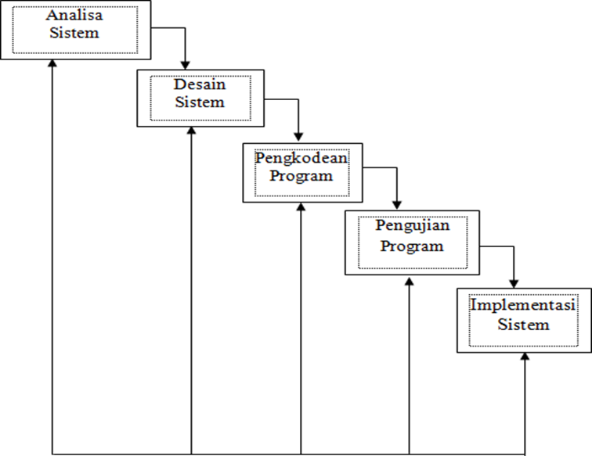

Tahapan Metode Waterfall yaitu:   
1. Analisa Sistem

Langkah ini merupakan analisa terhadap kebutuhan sistem dalam Langkah ini   
pengumpulan data dilakukan dengan wawancara atau studi literatur

2. Desain Sistem

Proses desain akan menerjemahkan syarat kebutuhan kesebuah perancangan

perangkat lunak yang dapat diperkirakan sebelum dibuat *coding*, proses ini   
berfokus pada struktur data, arsitektur perangkat lunak yang menggunakan UML   
(*unified modeling langguage*)

3. Pengkodean Program

Langkah ini merupakan penulisan kode program menggunakan bahasa

pemograman *PHP*. Dengan menggunakan bahasa pemograman *PHP* desain   
sistem yang telah dirancang akan ditetapkan menjadi sebuah aplikasi berbasis   
*web*.

4. Pengujian Program

Pada Tahapan ini dilanjutkan dengan melakukan pengujian sistem yang bertujuan

untuk menemukan kesalahan pada sistem sehingga dapat diperbaiki. Pada tahapan   
ini penulis menggunakan *black box testing* untuk melakukan pengujian sistem.

5. Implementasi Sistem

Tahap ini adalah penerapan sistem atau implementasi sistem yang merupakan

puncak proses dalam perancangan aplikasi berbasis web, yaitu mengaplikasikan   
sistem yang sudah terintegrasi atau menerapkan sebuah sistem menjadi bentuk   
yang nyata.

**HASIL DAN PEMBAHASAN**   
**Aliran Sistem Yang Berjalan**

Berdasarkan permasalahan yang terjadi pada SMP Santa Veronika, penulis telah melakukan analisa pada sistem yang sedang berjalan. Untuk itu pada sistem yang

sedang berjalan penulis menggambarkannya kedalam bentuk aliran sistem informasi.

**Desain Sistem Yang Ditawarkan**

Page 4

***Nadiya, Sistem Informasi Akademik Sekolah Menengah Pertama Santa Veronika Berbasis Web***

1. UML

Perancangna sistem dalam penelitian ini dengan menggunakan perancangan

unified modeling languageyang dilakukan dengan melalui tahap pendefinisian actor dan sistem kemudian dirancang kedalam diagram.

a. Use Case Diagram

Use Case diagram merupakan gambaran interaksi antara sistem dan aktor

terdapat actor yang terlibat langsung dengan sistem

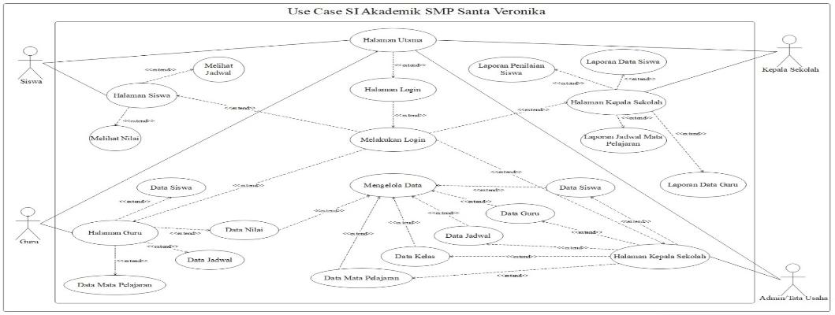

**Gambar 5. 1** *Use Case Diagram*

b. Sequence diagram

Sequence diagram menggambarkan bagaimana objek berinteraksi satu sama

lain, hal ini menunjukan rangkaian interaksi yang dilakukan oleh objek. Salah satu   
sequence diagram yang digunakan adalah sequence diagram admin dan guru

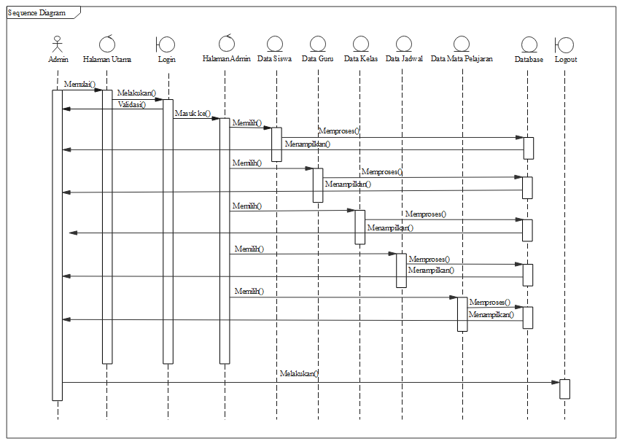

**Gambar 5. 19** *Sequence Diagram* Admin

c. Activity diagram

*Activity diagram* menggambarkan *workflow* (aliran kerja) atau aktifitas dari

sebuah sistem atau proses bisnis.

Page 5

***Nadiya, Sistem Informasi Akademik Sekolah Menengah Pertama Santa Veronika Berbasis Web***

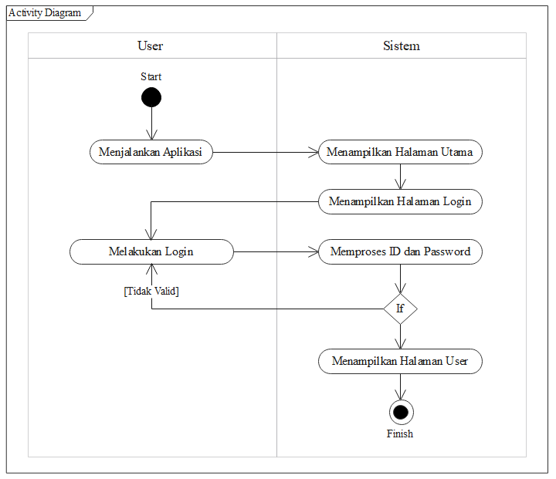

**Gambar 5. 2** *Activity Diagram* Login User

d. Class Diagram

Class diagram adalah diagram yang menggambarkan class-class yang

bekerja pada sistem. Terdapat beberapa class saling terhubung pada sistem informasi akademik.

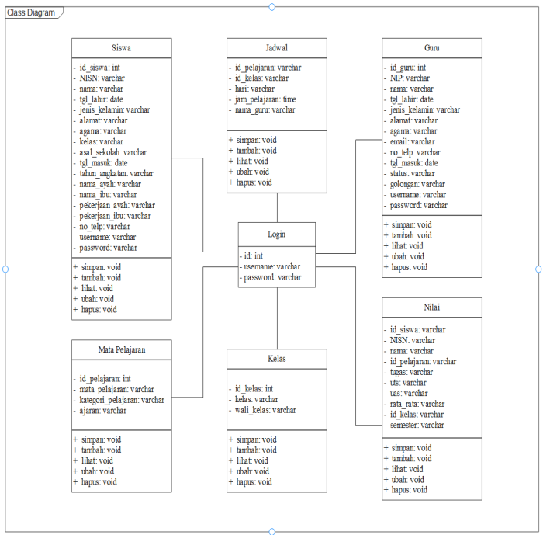

**Gambar 5. 23***Class Diagram*

2. Implementasi Sistem

Implementasi perangkat lunak yang dihasilkan terdiri dari beberapa form yakni

sebagai berikut:

Page 6

***Nadiya, Sistem Informasi Akademik Sekolah Menengah Pertama Santa Veronika Berbasis Web***

1. Halaman Utama

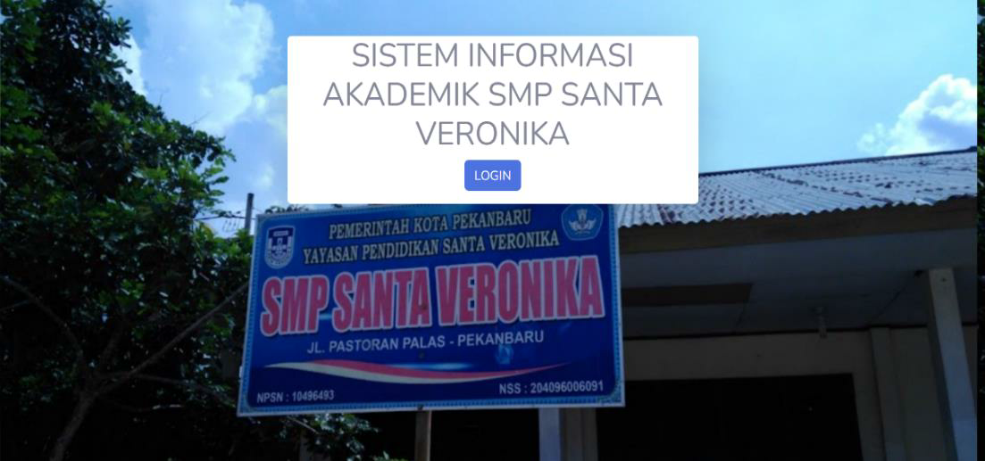

**Gambar 5. 45** Tampilan Halaman Utama

2. Halaman Login

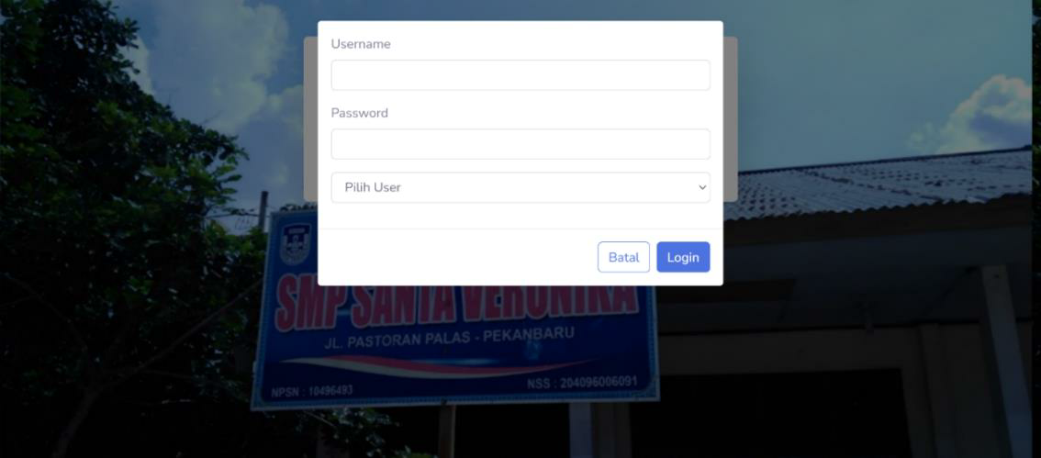

**Gambar 5. 46** Tampilan Halaman Login

3. Halaman Admin

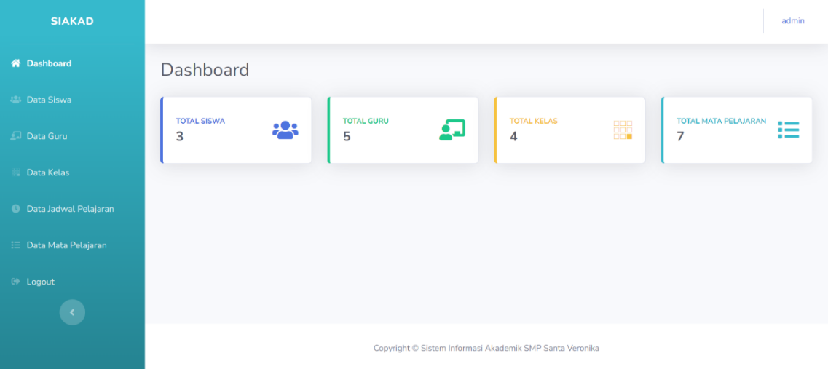

**Gambar 5. 47** Tampilan Halaman Dashboard Admin

Page 7

***Nadiya, Sistem Informasi Akademik Sekolah Menengah Pertama Santa Veronika Berbasis Web***

4. Halaman Guru

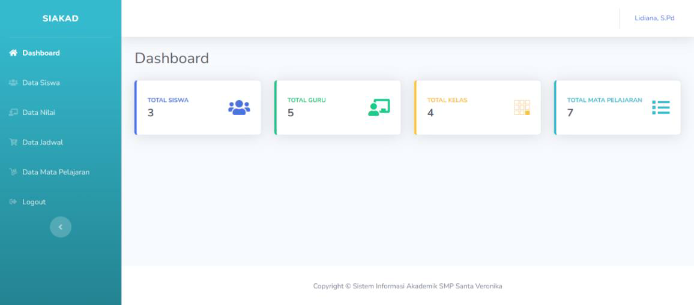

**Gambar 5. 53** Tampilan Halaman Dashboard Guru

5. Halaman Siswa

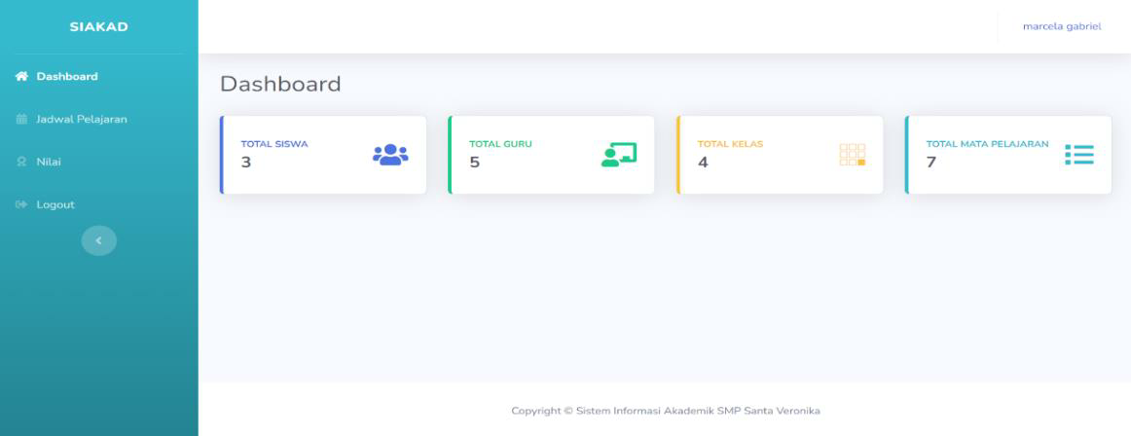

**Gambar 5. 58** Tampilan Halaman Dashboard Siswa

6. Halaman Kepala Sekolah

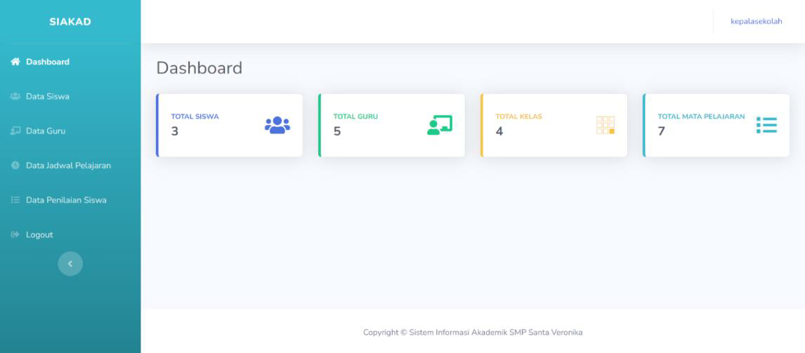

**Gambar 5. 61** Tampilan Halaman Dashboard Kepala Sekolah

Page 8

***Nadiya, Sistem Informasi Akademik Sekolah Menengah Pertama Santa Veronika Berbasis Web***

7. Halaman Data Nilai Siswa Oleh Kepala Sekolah

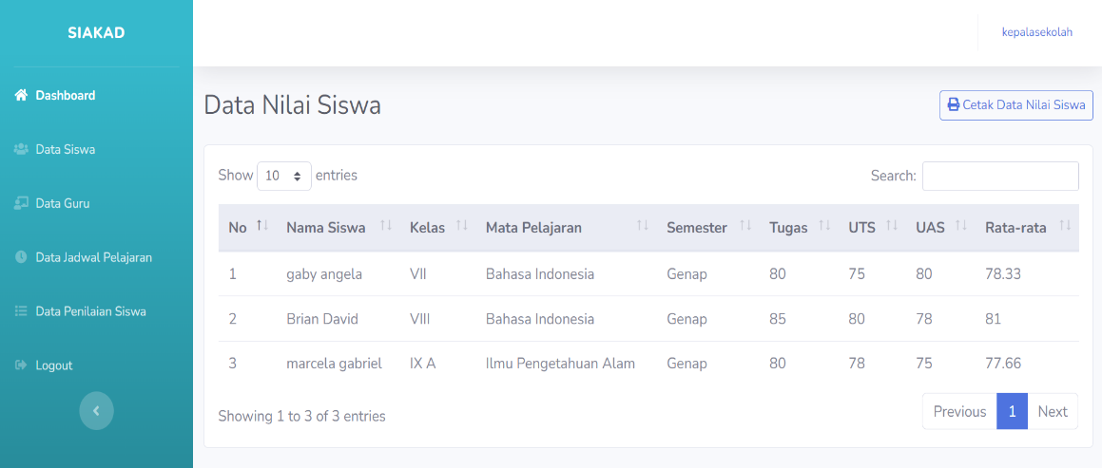

**Gambar 5. 65** Tampilan Halaman Data Nilai Oleh Kepala Sekolah

**KESIMPULAN**

Berdasarkan penelitian yang telah dilakukan penulis, maka dapat disimpulkan dari

“sistem informasi akademik SMP santa veronika” yang telah dibuat adalah sebagai berikut:

1. Sistem informasi yang telah dibagun dapat membantu serta mempermudah   
dalam hal kegiatan mengelola dan mencari data pada SMP Santa Veronika.

2. Untuk mendapatkan informasi yang berhubungan dengan akademik dapat   
dilakukan setiap saat tanpa memakan waktu yang lama.

Setelah penulis menyusun dan membuat suatu sistem informasi akademik, penulis dapat mengetahui apa yang menjadi kelebihan dan kekurangan dari sistem yang penulis susun. Ada beberapa saran yang disampaikan untuk mengembangkan aplikasi yang telah dibuat adalah sebagai berikut:

1. Bagi peneliti ataupun penulis yang dimaksud ingin melakukan penelitian yang   
sama diharapkan mampu menganalisis subjek selain sekolah SMP Santa   
Veronika.

2. Sangat diharapkan adanya peningkatan pada penelitian-penelitian selanjutnya   
seperti penambahan fitur-fitur diluar batasan penelitian yang penulis lakukan   
dan aplikasi ini masih terbatas hanya untuk SMP Santa Veronika.

**DAFTAR PUSTAKA**

[1] Asril, E., Fajrizal, F., & Wiza, F. (2017). Effectiveness of Smartphone Application   
for the Development of Youth Anthusiasm to Malay Culture. *IOP Conference*   
*Series: Earth and Environmental Science*, *97*(1). [https://doi.org/10.1088/1755-](https://doi.org/10.1088/1755-1315/97/1/012007)   
[1315/97/1/012007](https://doi.org/10.1088/1755-1315/97/1/012007)

[2] Alpiandi, M. R. (2016). Sistem Informasi Akademik Berbasis Web Di SMP Negeri   
2 Kecamatan Gaung Anak Serka. *Jurnal SISTEMASI, 5*(3), 8-13.

[3] Darmansah, & Suhendro, Z. (2020). Sistem Informasi Sekolah Pada Sekolah Dasar   
Negeri 21 Sungai Geringging Kabupaten Padang Pariman Berbasis Web. *Jurnal*   
*MATRIK, 19*(2), 235-244.

Page 9

***Nadiya, Sistem Informasi Akademik Sekolah Menengah Pertama Santa Veronika Berbasis Web***

[4] Davis, Gordon B. 1999. *Kerangka Dasar Sistem Informasi Manajemen Bagian I:*   
*Pengantar.*  Diterj. Oleh Andreas S. Adiwardana. Cetakan kesebelas, PT Ikrar   
Mandiriabadi.

[5] Hakiki, M., Fadil, R., Putra, Y. I., & Pertiwi. I. P. Perancangan Sistem Informasi   
Manajemen Berbasis Sekolah SMA Negeri 1 Muara Bungo. *Jurnal*  *Muara*   
*Pendidikan*, *6*(1), 51-57.

[6] Ibrahim, A. (2020, Juni 6). Pengertian sekolah dan fungsi sekolah. Diambil kembali   
dari [pengertiandefinisi.com:](http://pengertiandefinisi.com:https://pengertiandefinisi.com/pengertian-sekolah-dan-fungsi-sekolah/)[https://pengertiandefinisi.com/pengertian-sekolah-dan-](https://pengertiandefinisi.com/pengertian-sekolah-dan-fungsi-sekolah/)   
[fungsi-sekolah/](https://pengertiandefinisi.com/pengertian-sekolah-dan-fungsi-sekolah/)

[7] Kesuma, C., & Khoolifah, D. N. (2019). Sistem Informasi Akademik Berbasis Web   
Pada LKP Rejeki Cilacap. *Jurnal Evolusi, 7*(1), 82-88.

[8] Maharani, D. (2017). Perancangan Sistem Informasi Akademik Berbasis Web Pada   
Sekolah Islam Modern Amanah. *Jurnal*  *Manajemen*  *Informatika*  *Dan*  *Teknik*   
*Komputer, 2*(1), 27-32.

[9] McFadden, Fred R., Hoffer, Jeffrey A., Prescott, Mary B. 1999. *Modern Database*   
*Management.* 5th Edition, Addision Wesley.

[10] McLeod, Graham., Smith, Derek. 1996. *Managing Information Technology Projects.*   
Cambridge: Course Technology.

[11] Mayor, P. R. L., Jusmawati, & Robo, S. (2021). Sistem Informasi Akademik Pada   
Sekolah Tinggi Ilmu Sosial Dan Ilmu Politik Silas Papare Jayapura. *Jurnal Sains*   
*Komputer Dan Informatika, 5*(2), 611-618.

[12] Muhammad B. 2018. *Sistem Informasi Akademik Berbasis Web Pada SMK IT Global*   
*Sains Miftahul Qur’an Kecamatan Kerinci Kanan Kabupaten Siak*. Skripsi. Fakultas   
Ilmu Komputer. Universitas Lancang Kuning.

[13] Parinsi, M. T., Mewengkang, A., & Rantung, T. (2021). Perancangan Sistem   
Informasi Sekolah Di Sekolah Menengah Kejuruan. *Jurnal Pendidikan teknologi*   
*informasi dan komunikasi, 1*(3), 227-240.

[14] Purwanto, R. (2017). Penerapan Sistem Informasi Akademik (SIA) Sebagai Upaya   
Peningkatan Efektifitas Dan Efisiensi Pengelolaan Akademik Sekolah. *Jurnal*   
*Tekonologi Terapan, 3*(2), 24-34.

[15] Susanti, M. (2016). Perancangan Sistem Informasi Akademik Berbasis Web Pada   
SMK Pasar Minggu Jakarta. *Informatika, 3*(1), 91-99.

[16] Winarno, E., Zaki, A., & Community, S. (2013). *Buku sakti pemograman PHP*.   
Jakarta, Indonesia: PT. Elex Media Komputindo.

Page 10